1. Икра мелких пресноводных рыб (0,17 гр.) – икра рыб частиковых пород, соль пищевая, пряности.
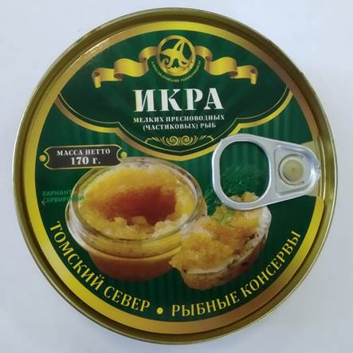

2. Карась с гречневой кашей в масле (0,23 гр.) – рыба, крупа гречневая, масло растительное, лук, мука пшеничная, соль пищевая.
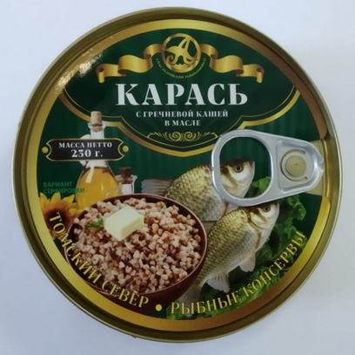

3. Частик мелкий в остром томатном соусе (0,23 гр.) – рыба частиковых пород, томатная паста, вода, масло растительное, лук, мука пшеничная, перец черный горошек, сахар, соль пищевая, пряности, уксусная кислота.
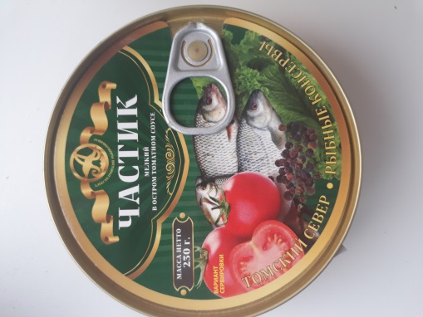

4. Частик мелкий обжаренный в масле (0,17 гр.) – рыба частиковых пород, масло растительное, мука пшеничная, соль пищевая.
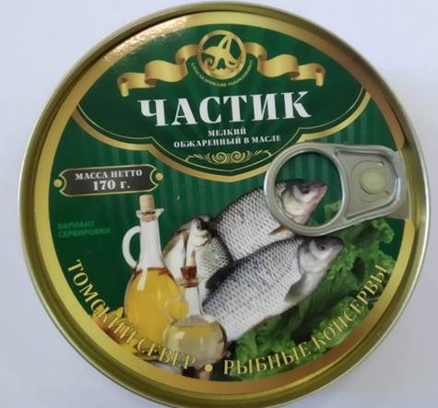

5. Язь обжаренный в томатном соусе (0,23 гр.)–рыба, томатная паста, вода, масло растительное, лук, мука пшеничная, соль пищевая, пряности, уксусная кислота.
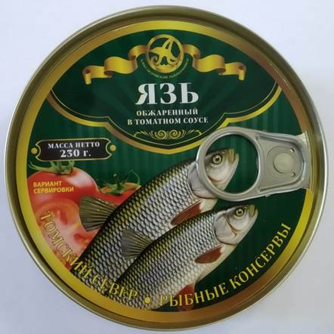

6. Язь натуральный с добавлением масла (0,23 гр.) – рыба, масло растительное, соль поваренная пищевая, специи.
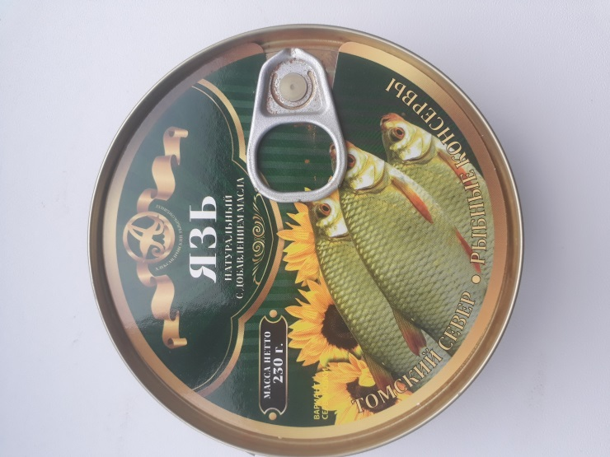

7. Щука обжаренная в томатном соусе (0,23 гр.) – рыба, томатная паста, вода, масло растительное, лук, мука пшеничная, соль пищевая, пряности, уксусная кислота.
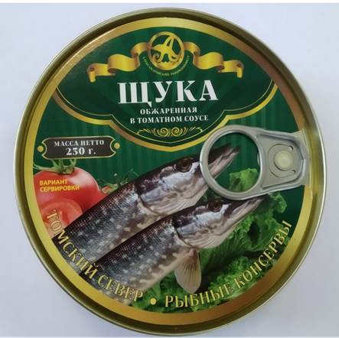

8. Щука обжаренная в масле (0,17 гр.) – рыба, масло растительное, мука пшеничная, соль пищевая, сахар, вода, пряности, уксусная кислота.
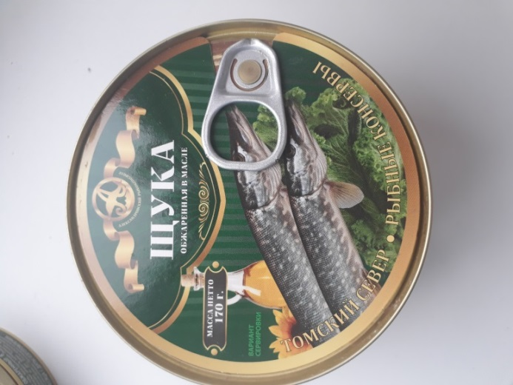

9. Налим обжаренный в томатном соусе (0,23 гр.) – рыба (налим), томатная паста, вода, масло растительное рафинированное дезодорированное, лук, мука пшеничная, лавровый лист, соль поваренная пищевая, перец черный горошек, перец душистый горошек, гвоздика, кориандр, уксусная кислота.
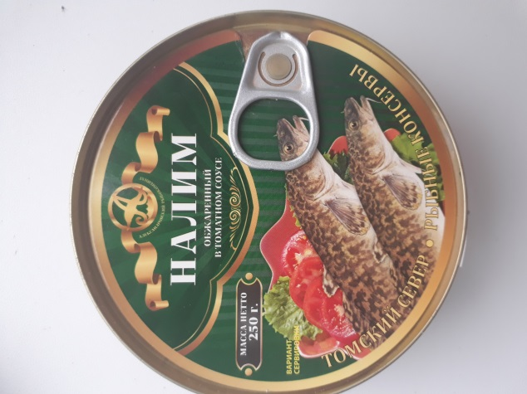

10. Сырок обжаренный в томатном соусе (0,23 гр.) – рыба, томатная паста, масло растительное, мука пшеничная, вода, соль пищевая, сахар, пряности, уксусная кислота.
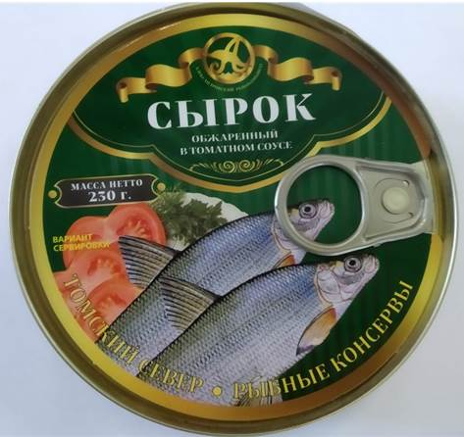

11. Лещ обжаренный в томатном соусе (0,23 гр.) – рыба, томатная паста, масло растительное, мука пшеничная, вода, соль пищевая, сахар, пряности, уксусная кислота.
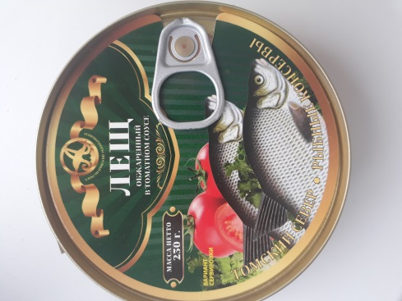

12. Паштет их частиковых рыб (0,17 гр.) – рыба, масло растительное, лук, томатная паста, ввода, соль пищевая, сахар, пряности, уксусная кислота.
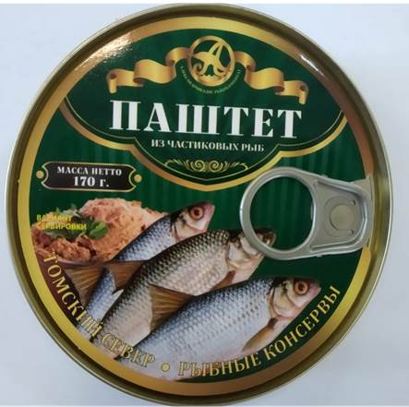

13. Фрикадельки из частиковых рыб с овощным гарниром в томатном соусе (0,23 гр.) – фарш рыбный частиковых пород, рис, томатная паста, вода, масло растительное, сахар, мука пшеничная, лавровый лист, соль, перец черный горошек, перец душистый горошек, гвоздика, кориандр, морковь сушеная, лук сушеный.
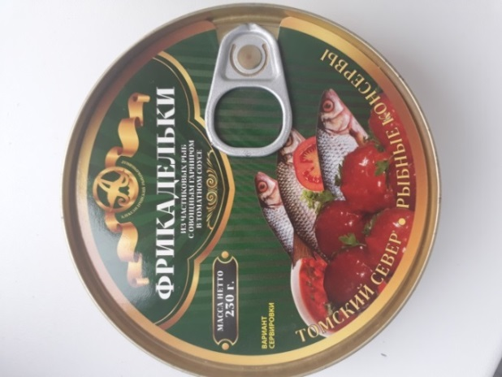
14. Котлеты рыбные обжаренные в томатном соусе (0,23 гр.) – фарш рыбный частиковых пород, томатная паста, вода, масло растительное, сахар, мука пшеничная, уксусная кислота, лавровый лист, соль пищевая, перец черный горошек, перец душистый горошек, гвоздика, кориандр.
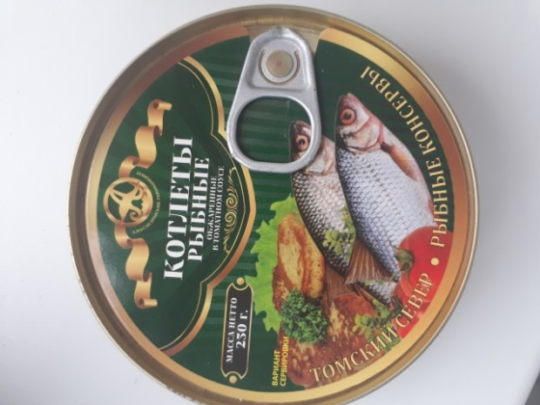
15. Завтрак туриста (0,23 гр.) – рыба, рис, лук, томатная паста, масло растительное, сахар, соль пищевая, пряности, уксусная кислота.
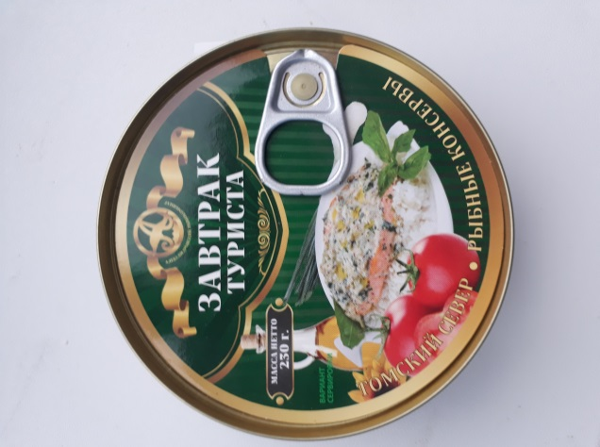
16. Язь обжаренный в масле (0,17 гр.) – рыба (язь), масло растительное, соль, мука пшеничная.

